I. Pen-and-paper

- Aplicando a transformação dada pela basis function $ϕ_{j}\left(x\right)= {\left\|x\right\|}_{2}^{ j}$ e tendo em consideração que ${\left\|x\right\|}_{2}^{ }={( \sum_{i=1}^{n}{x_{i}^{2} ) }}^{\frac{1}{2}}$ obtemos a seguinte matriz X:
$$X=ϕ= \left[\begin{matrix}1 & \left\|x_{1}\right\| & {\left\|x_{1}\right\|}^{2} & {\left\|x_{1}\right\|}^{3} \\ . & . & . & . \\ . & . & . & . \\ . & . & . & . \\ 1 & \left\|x_{8}\right\| & {\left\|x_{8}\right\|}^{2} & {\left\|x_{8}\right\|}^{3}\end{matrix}\right] = \left[\begin{matrix}1 & 1.41421 & 2 & 2.82843 \\ 1 & 5.19615 & 27 & 140.29612 \\ 1 & 4.47214 & 20 & 89.44272 \\ 1 & 3.47166 & 14 & 52.38320 \\ 1 & 7.28011 & 53 & 385.84582 \\ 1 & 1.732.5 & 3 & 5.19615 \\ 1 & 2.82843 & 8 & 22.62742 \\ 1 & 9.21954 & 85 & 783.66128\end{matrix}\right]$$

Agora, sabendo que $Z= {\left[1 3 2 0 6 4 5 7\right]}^{T}$ o objetivo será encontrar o $w$ que minimiza o erro quadrático, ou seja, o w tal que $∇_{w}E=0$ onde $∇_{w}E=-2X^{T}\left(Z-X⋅w\right)$

$∇_{w}E=0⇔ -2X^{T}\left(Z-X⋅w\right)=0 ⇔ X^{T}\left(Z-X⋅w\right)=0 ⇔ X^{T}⋅Z= X^{T}⋅X⋅w$
$⇔ w ={\left(X^{T}⋅X\right)}^{-1}⋅ X^{T}⋅Z$

Assim, recorrendo às operações sobre matrizes da biblioteca numpy do Python (ver Appendix) obtemos:

$$w ={\left(X^{T}⋅X\right)}^{-1}⋅ X^{T}⋅Z={\left[ 4.58346 -1.68716 0.33773 -0.01331\right]}^{T}$$

Pelo que:
$$ẑ\left(x\right)=f\left(x,w\right)=\sum_{j=0}^{3}{w_{j}⋅ϕ_{j}\left(x\right)}=4.58346+\left(-1.68716\right)ϕ_{1}\left(x\right)+0.33773ϕ_{2}\left(x\right)+(-0.01331)ϕ_{3}\left(x\right)$$

- $RMSE= \sqrt{{\frac{1}{n}\sum_{i=1}^{n}{\left({output(x}_{i}\right)-ẑ(x_{i})})}^{2}}=\sqrt{{\frac{1}{n}\sum_{i=1}^{n}{\left({output(x}_{i}\right)-f\left(x_{i},w\right)})}^{2}}$
$$f\left(x_{9},w\right)= 4.5834595 -1.68715627⋅2+ 0.33772727⋅2^{2} -0.01330615⋅2^{3}= 2.45360687$$
$$f\left(x_{10},w\right)= 4.5834595 -1.68715627⋅\sqrt{6}+ 0.33772727⋅6 -0.01330615⋅6^{\frac{3}{2}}= 2.28159107$$
$∴ RMSE=\sqrt{{\frac{1}{2}\sum_{i=9}^{10}{\left({output(x}_{i}\right)-f\left(x_{i},w\right)})}^{2}}=\sqrt{\frac{1}{2}((2-f{\left(x_{9},w\right))}^{2}+\left(4-f{\left(x_{10},w\right))}^{2}\right)}=1.256720$

- Considerando uma equal depth binarization de $y_{3}$, onde a mediana é 3.5 após a sua ordenação crescente, obtemos o seguinte vetor de $y_{3}={\left[0 1 1 0 1 0 0 1\right]}^{T}$ onde 1 são os valores superiores à mediana e 0 os inferiores, do vetor original de $y_{3}$. Obtemos também o vetor $output={\left[N N N N P P P P\right]}^{T}$ realizando a transformação apresentada no enunciado. Temos $y_{1}∈\{0, 1, 2\}$ e $y_{2}∈\{0, 1, 2\}$.
Começamos, então, por calcular os seguintes Information Gains para decidir qual característica/atributo colocar na raiz da árvore:
$IG\left( Z \right| y_{1} )=H\left( Z \right)-H\left( Z \right| y_{1} )$ $IG\left( Z \right| y_{2} )=H\left( Z \right)-H\left( Z \right| y_{2} )$ $IG\left( Z \right| y_{3} )=H\left( Z \right)-H\left( Z \right| y_{3} )$

- $H\left( Z \right)= - \sum_{i}{( P\left(Z=i\right)\log_{2}{P\left(Z=i\right) )}}= - \left( \frac{1}{2}⋅\log_{2}{\frac{1}{2}}+ \frac{1}{2}⋅\log_{2}{\frac{1}{2}}\right)= 1$
- $H\left( Z \right| y_{1} )= \frac{2}{8}⋅H\left( Z \right| y_{1}=0 )+\frac{4}{8}⋅H\left( Z \right| y_{1}=1)+\frac{2}{8}⋅H\left( Z \right| y_{1}=2 )$
$H\left( Z \right| y_{1}=0 )= - \sum_{i}{( P\left(Z=i | y_{1}=0\right)\log_{2}{P\left(Z=i | y_{1}=0\right) )=}}$
$= - \left( \frac{1}{2}⋅\log_{2}{\frac{1}{2}}+ \frac{1}{2}⋅\log_{2}{\frac{1}{2}}\right)=1$
$H\left( Z \right| y_{1}=1)= - \left( \frac{1}{4}⋅\log_{2}{\frac{1}{4}}+ \frac{3}{4}⋅\log_{2}{\frac{3}{4}}\right)=0.81128$
$H\left( Z \right| y_{1}=2)= -(1⋅\log_{2}{1)}=0$
$∴ H\left( Z \right| y_{1} )= \frac{2}{8}⋅1+\frac{4}{8}⋅0.81128+\frac{2}{8}⋅0=0.6556$

- $H\left( Z \right| y_{2} )= \frac{2}{8}⋅H\left( Z \right| y_{2}=0 )+\frac{3}{8}⋅H\left( Z \right| y_{2}=1)+\frac{3}{8}⋅H\left( Z \right| y_{2}=2 )$
$$H\left( Z \right| y_{2}=0)= -(1⋅\log_{2}{1)}=0$$
$H\left( Z \right| y_{2}=1 )= - \sum_{i}{( P\left(Z=i | y_{2}=0\right)\log_{2}{P\left(Z=i | y_{2}=0\right) )=}}$
$= - \left( \frac{2}{3}⋅\log_{2}{\frac{2}{3}}+ \frac{1}{3}⋅\log_{2}{\frac{1}{3}}\right)=0.91830$
$H\left( Z \right| y_{2}=2)= - \left( \frac{1}{3}⋅\log_{2}{\frac{1}{3}}+ \frac{2}{3}⋅\log_{2}{\frac{2}{3}}\right)= 0.91830$
$∴ H\left( Z \right| y_{2} )= \frac{3}{8}⋅0.91830+\frac{3}{8}⋅0.91830= \frac{3}{4}⋅0.91830=0.6887$

- $H\left( Z \right| y_{3} )= \frac{1}{2}⋅H\left( Z \right| y_{3}=0 )+\frac{1}{2}⋅H\left( Z \right| y_{3}=1)$
$H\left( Z \right| y_{3}=0 )= H\left( Z \right| y_{3}=1)=- \left( \frac{1}{2}⋅\log_{2}{\frac{1}{2}}+ \frac{1}{2}⋅\log_{2}{\frac{1}{2}}\right)=1$
$∴ H\left( Z \right| y_{3} )= \frac{1}{2}⋅1+\frac{1}{2}⋅1=1$
Temos então:
$IG\left( Z \right| y_{1} )=H\left( Z \right)-H\left( Z \right| y_{1} )=1- 0.6556=0.3444$
$IG\left( Z \right| y_{2} )=H\left( Z \right)-H\left( Z \right| y_{2} )=1-0.6887=0.3113$
$IG\left( Z \right| y_{3} )=H\left( Z \right)-H\left( Z \right| y_{3} )=1-1=0$
Deste modo, concluimos que a raiz da árvore será $y_{1}$ dado que tem maior Information Gain.
Quando $y_{1}$ é 2, o $output$ é sempre P. Assim prosseguimos aos cálculos com o seguinte Data Set e troço da árvore:
$$x_{i}$$ | $$y_{1}$$ | $$y_{2}$$ | $$y_{3}$$ | output
$$x_{1}$$ | 1 | 1 | 0 | N
$$x_{2}$$ | 1 | 1 | 1 | N
$$x_{3}$$ | 0 | 2 | 1 | N
$$x_{4}$$ | 1 | 2 | 0 | N
$$x_{6}$$ | 1 | 1 | 0 | P
$$x_{8}$$ | 0 | 2 | 1 | P
$y_{1}$
0 1 2

… … P

- Tendo em conta apenas os $x_{i}$ com $y_{1}=0$ (linhas de cor cinzenta):
$H(Z) =- \sum_{i}{( P\left(Z=i\right)\log_{2}{P\left(Z=i\right) )}}= - \left( \frac{1}{2}⋅\log_{2}{\frac{1}{2}}+ \frac{1}{2}⋅\log_{2}{\frac{1}{2}}\right)= 1$
$IG\left( Z \right| y_{2} )=H\left( Z \right)-H\left( Z \right| y_{2} )=1-1 =0= IG\left( Z \right| y_{3} )$
- Tendo em conta apenas os $x_{i}$ com $y_{1}=1$ (linhas de cor branca):
$H(Z) =- \sum_{i}{( P\left(Z=i\right)\log_{2}{P\left(Z=i\right) )}}= - \left( \frac{3}{4}⋅\log_{2}{\frac{3}{4}}+ \frac{1}{4}⋅\log_{2}{\frac{1}{4}}\right)= 0.81128$
$$IG\left( Z \right| y_{2} )=H\left( Z \right)-H\left( Z \right| y_{2} )=0.81128 - 0.68872=0.12256$$
$$IG\left( Z \right| y_{3} )=H\left( Z \right)-H\left( Z \right| y_{3} )=0.81128 - 0.68872=0.12256$$

No primeiro caso, obtemos então um Information Gain igual a 0 para ambos o que não nos permite selecionar um comportamento determinista em relação ao resultado e, por isso, tanto pode ser P como N. Escolhemos y₂ para raiz da subárvore pois, havendo um empate no Gain, escolhemos o índice menor. Quando ${y_{2}=2 | y}_{1}=1$ obtemos sempre N ficando a faltar o $y_{3}$ que no ramo ${y_{2}=1 | y}_{1}=1$.

$y_{1}$
0 1 2

P/N $y_{2}$ P

$y_{3}$ N

II. Programming and critical analysis

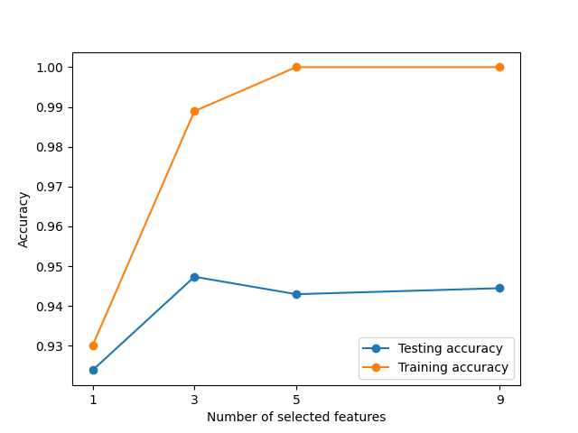
- i)

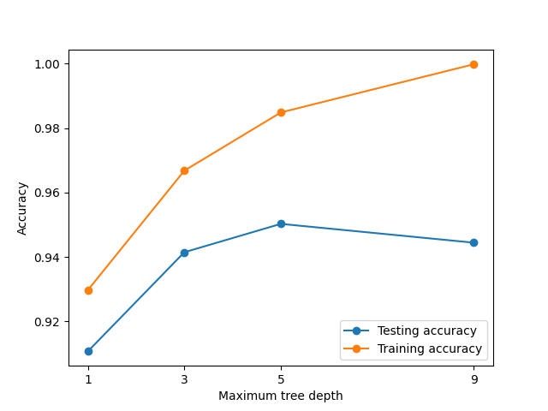
ii)

- Tendo em conta os gráficos acima apresentados (resultantes do código no Appendix), observamos que a accuracy aumenta para a Training Data quer com o aumento do número de features selecionadas quer com o aumento da profundidade da árvore. Tal como seria de esperar, a árvore terá maior profundidade com mais features e avaliará melhor os casos de treino dado que estará melhor “treinada” para tais casos.
Em contraste com o aumento da accuracy na Training Data, temos uma ligeira oscilação da accuracy na Testing Data. Verificamos que existe uma subida até um determinado número de features e até uma determinada profundidade, porém, a partir de tal, a accuracy tende a diminuir.
Deste modo, conseguimos concluir que um número pequeno de features e de profundidade gera resultados com menos accuracy devido à existência de underfitting, ou seja, o modelo não está bem adaptado ao dados quer de treino que de teste pois não é complexo o suficiente. Para um número grande de features e profundidade, a diminuição da accuracy na Testing Data e aumento da accuracy na Training Data justifica-se devido ao overfitting, ou seja, o modelo adaptou-se tão bem aos dados de treino que se torna ineficaz perante novos testes.

- A partir da análise do gráfico, concluímos que a profundidade máxima que traz melhores resultados é 5 pois esta apresenta uma accuracy bastante alta para os casos de treino e, ao mesmo tempo, maximiza a accuracy para os casos de teste. Deste modo, o modelo não só esta bem adaptado à Training Data (accuracy de 98.5%) como também é capaz de prever com uma accuracy de 95% os casos de teste.
III. APPENDIX
# IMPORTS are omitted

# Conditions
GROUP_NUMBER = 35
k = [1,3,5,9]

data = arff.loadarff('breast.w.arff')
df = pd.DataFrame(data[0])
df = df.dropna()
data = df.drop(columns=["Class"]).values
results = df[df.keys()[-1]].astype('string').values

accuracies_test_f, accuracies_train_f, accuracies_test_d, accuracies_train_d = [], [], [], []

kfold = KFold(n_splits=10, shuffle=True, random_state=GROUP_NUMBER)

for i in k:
clf1 = DecisionTreeClassifier(max_features=i, random_state=GROUP_NUMBER) # 5i.
clf2 = DecisionTreeClassifier(max_depth=i, random_state=GROUP_NUMBER) # 5ii.

new_data = SelectKBest(score_func=mutual_info_classif, k=i).fit_transform(data, results)
scores_f = cross_validate(clf1, new_data, results, scoring="accuracy", return_train_score=True, cv=kfold)
scores_d = cross_validate(clf2, data, results, scoring="accuracy", return_train_score=True, cv=kfold)

new_acc_test_f, new_acc_train_f = mean(scores_f['test_score']), mean(scores_f['train_score'])
new_acc_test_d, new_acc_train_d = mean(scores_d['test_score']), mean(scores_d['train_score'])
accuracies_test_f.append(new_acc_test_f) ; accuracies_train_f.append(new_acc_train_f)
accuracies_test_d.append(new_acc_test_d) ; accuracies_train_d.append(new_acc_train_d)

print("Accuracy: Test-{} # Train-{} for {} features\nAccuracy: Test-{} # Train-{} for {} max depth\n"
.format(new_acc_test_f, new_acc_train_f, i, new_acc_test_d, new_acc_train_d, i))

# Plot and Save Selected Features plot
test = plt.plot(k, accuracies_test_f, marker='o') ; train = plt.plot(k, accuracies_train_f, marker='o')
plt.xticks(k)
plt.ylabel("Accuracy") ; plt.xlabel("Number of selected features")
plt.legend(["Testing accuracy", "Training accuracy"], loc='lower right')
plt.savefig("graph_f.png")
# Plot and Save Maximum Depth plot
test.pop(0).remove() ; train.pop(0).remove() ; plt.gca().set_prop_cycle(None) # delete old lines
test = plt.plot(k, accuracies_test_d, marker='o') ; train = plt.plot(k, accuracies_train_d, marker='o')
plt.xlabel("Maximum tree depth")
plt.savefig("graph_d.png")

Código auxiliar para a Parte I:

END

